前 言

1.操作系统与其他课程的关系
计算机是人类社会20世纪最伟大的创造之一，自1946年诞生第一台计算机至今的短短50多年中，其技术得到了突飞猛进的发展。目前它不仅被广泛应用于科学计算、过程控制、数据处理以及军事技术等领域，而且也渗透到办公、教育和家庭等方方面面，已成为社会信息化的重要支柱和人类文明高度发展的象征。
随着计算机科学与软件工程的蓬勃发展，计算机的应用已深入社会生活的各个领域。操作系统（Operating System，简记OS）是系统软件的核心，无论是计算机的研制生产单位，还是用户，都十分重视OS的研究和开发。
举例：MS-DOS 从1.0 →6.0，6.2，6.6版本；windows 3.0→3.1→window 95……
特别是对将来准备从事计算机应用开发、计算机软件和系统结构设计工作的科技人员，OS是一门重要的必修专业课程。我们要加以重视，认真学好。
《操作系统》是一门专业基础课，与其他课程的关系如下图，学完该课程之后，可以进一步学习计算机网络与通讯、数据库系统、信息系统分析等课程。
简要归结为：
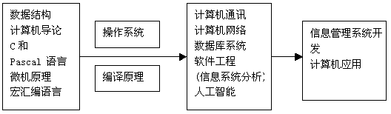
2.学习要求
（1）基本要求
掌握基本原理； 熟悉主要功能特点；了解常用算法的设计思想与结构。
注意：理论性强，比较枯燥。学好理论，才能学习实际操作系统。
（2）学习方法
a.知识：需要记忆、积累、联想、对比——抓重点
b.技能：需要训练、经验、方法、技巧——抓特点
c.思路：逻辑思维、形象思维
（3）操作系统知识体系结构
a.知识结构：操作系统是计算机技术与管理技术的结合
b.操作系统是方便用户、管理和控制计算机软硬件资源的系统软件。
c.操作系统的五大类型：批处理操作系统、分时操作系统、实时操作系统、网络操作系统、分布式操作系统
d.操作系统的五大功能：作业管理、文件管理、存储管理、设备管理、进程管理
e.知识点：“五大类型”和“五大功能”的基本知识和应用技能
（4）认真完成书后每一章的习题
3.教学进度安排（30小时）
第一章 操作系统引论：4～5小时
第二章 处理器管理：5小时
第三章 存储管理：6小时
第四章 文件管理：5小时
第五章 设备管理：4小时
*第六章 并发进程：5小时
注意：各章相对独立
（苹果梨的故事）
4.参考书
屠立德、陈向群

